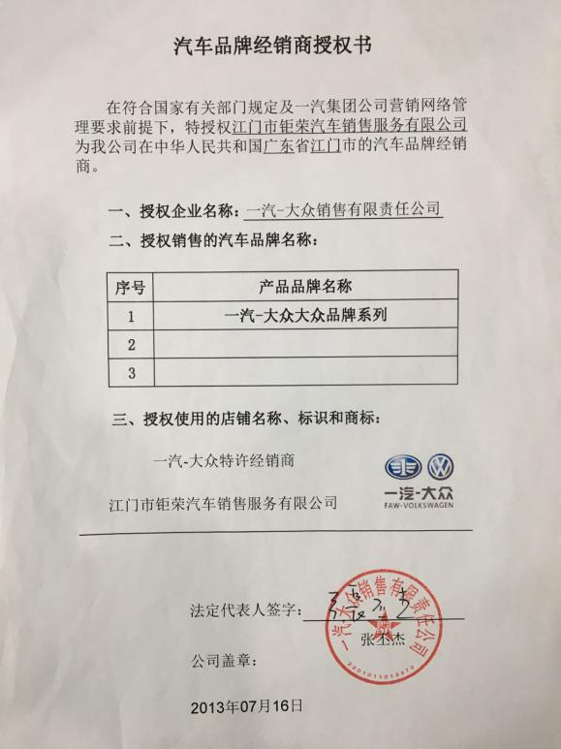

品牌授权书

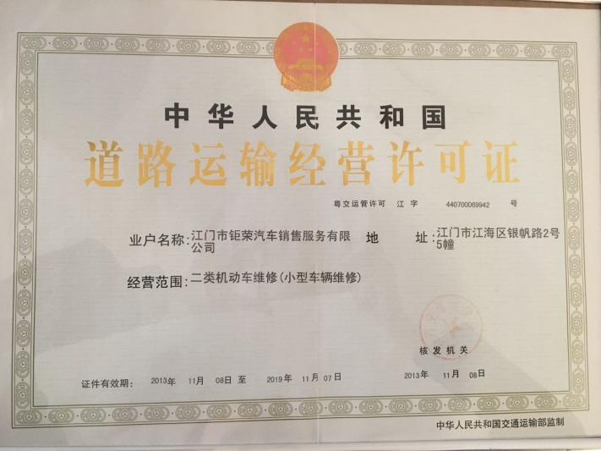

道路运输经营许可证

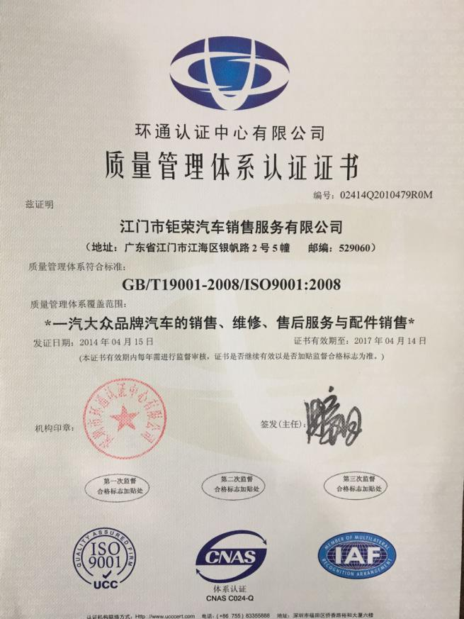

ISO2008质量管理体系

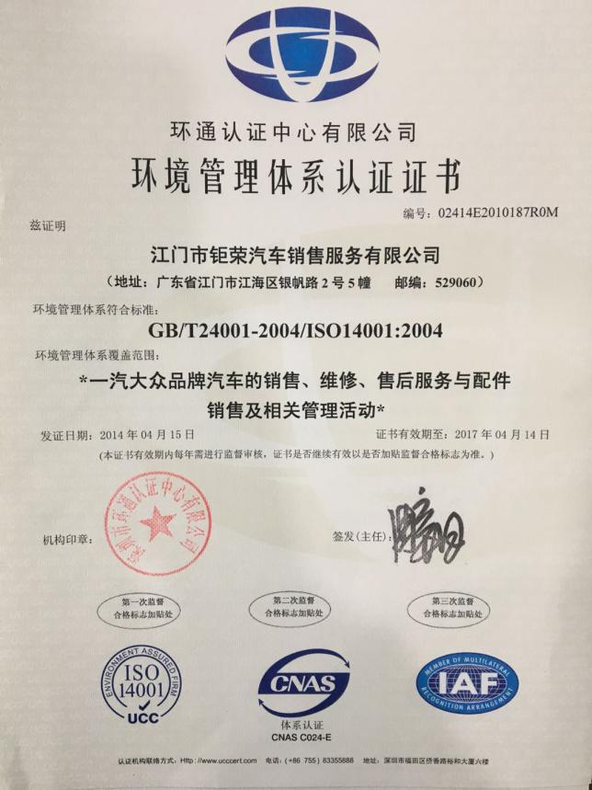

ISO2004质量管理体系

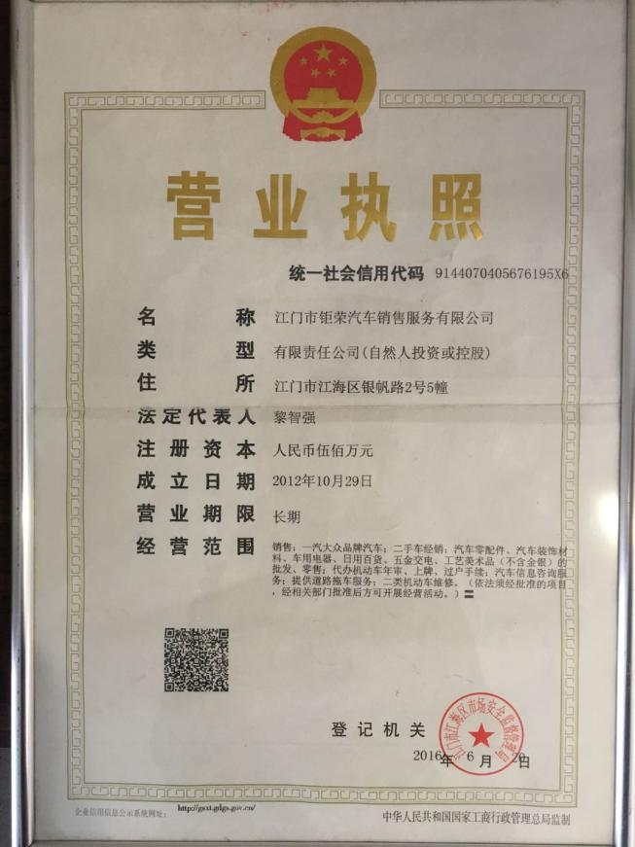

营业执照

监督投诉电话： 2637001、2637002

微信公众号： 江门钜荣4S店